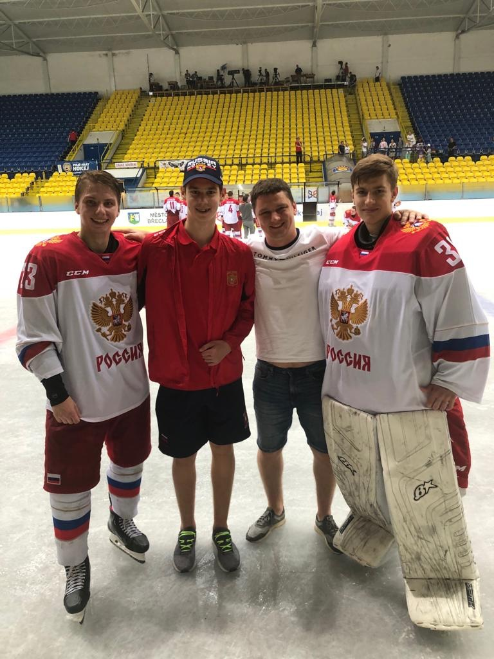

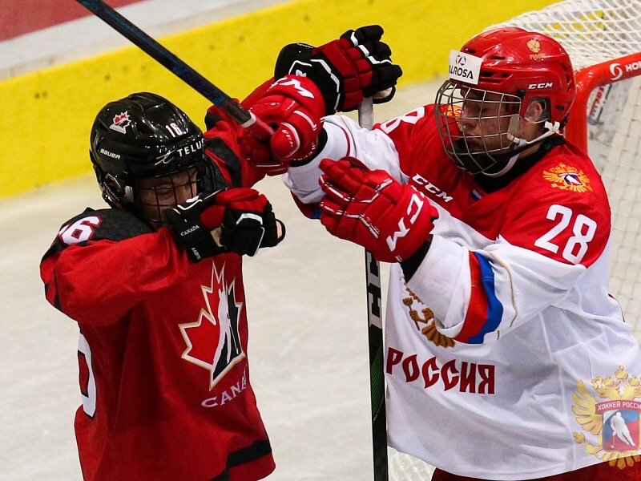
Студенты строительно-политехнического колледжа – Злодеев Дмитрий и Моторыгин Максим, обучающиеся по специальности 21.02.05 «Земельно-имущественные отношения», в составе юниорской сборной России по хоккею U18 стали обладателями Кубка Глинки/Гретцки 2019 года – первого календарного турнира выпускного сезона юниорского хоккея или неофициального чемпионата мира!
Поздравляем ребят с первой победой с 1995 года на престижном юниорском турнире!

